Presseinformation:
Abdruck honorarfrei. Quelle der Bilder ist anzugeben. Wir freuen uns über eine Verlinkung von https://www.bachelorstudium.de in Ihrem Artikel.

Links zum Download der Bildergalerie:
Zip Ordner aller Bilder

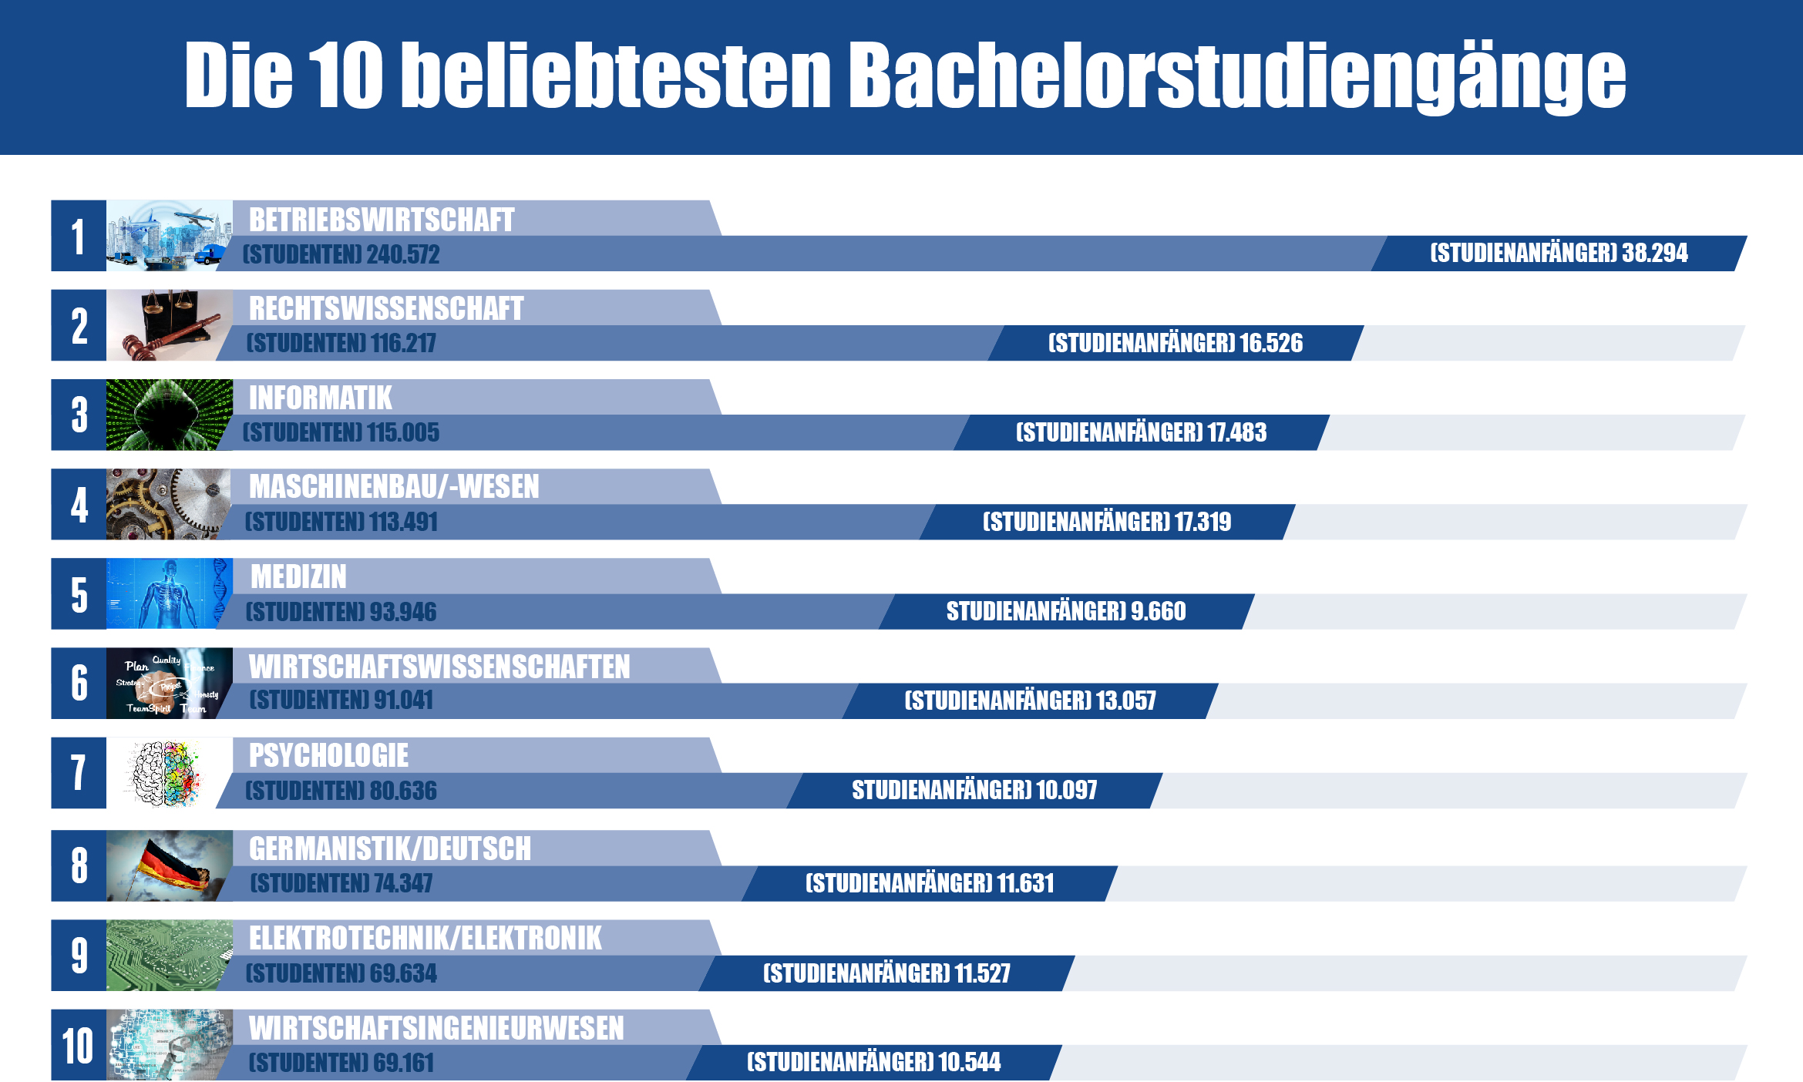
© Bachelorstudium.de

Rangliste: Die 10 beliebtesten Studiengänge an deutschen Hochschulen
Das nachfolgende Ranking listet die 10 beliebtesten Studiengänge nach Gesamtzahl der Studierenden auf. Alle Angaben basieren auf den Zahlen des statistischen Bundesamtes und beziehen sich auf das Wintersemester 2017/2018, da die Zahlen für aktuelle Semester erst vorläufig sind. Es wird für jeden Studiengang zunächst die Gesamtzahl der Studierenden und anschließend die Anzahl der Studienanfänger im Wintersemester 2017/2018 angegeben. Für jeden Studiengang folgt eine kurze Beschreibung.
Platz 1: Betriebswirtschaftslehre (240.572 Studierende, 38.294 Studienanfänger)
Der Studiengang Betriebswirtschaftslehre – kurz BWL – ist der mit Abstand am meisten gewählte Studiengang an deutschen Hochschulen. In einem BWL-Studium werden den Studierenden die grundlegenden Abläufe in Unternehmen vermittelt. Der Vorteil des Studiums ist, dass es durch viele mögliche Vertiefungsrichtungen wie Personal, Marketing oder Controlling sehr breit aufgestellt ist und so viele berufliche Möglichkeiten eröffnet.
Platz 2: Rechtswissenschaft (116.217 Studierende, 16.526 Studienanfänger)
Auch ein Studium der Rechtswissenschaft ist unter den Studiengängen sehr beliebt. Die Studierenden erhalten einen Einblick in die verschiedenen Rechtsgebiete und haben im Verlauf des Studiums die Möglichkeit sich in unterschiedlichen Schwerpunktbereichen wie beispielsweise Arbeits-, Sozial- und Verbraucherrecht oder Unternehmensrecht zu spezialisieren. Die beruflichen Perspektiven reichen von Richter, Rechtsanwalt, Staatsanwalt oder Notar bis hin zu einer Tätigkeit in der freien Wirtschaft, zum Beispiel in einem Konzern oder einer Behörde.
Platz 3: Informatik (115.005 Studierende, 17.483 Studienanfänger)
Platz 3 in dieser Rangliste belegt das Informatikstudium, in dem den Studierenden nicht nur verschiedene Programmiersprachen, sondern auch das Wissen über Rechenprozesse verschiedener EDV-gesteuerter Geräte vermittelt wird. Da die Digitalisierung weiter voranschreitet, steigt der Bedarf an gut ausgebildeten Informatikern, wodurch nach einem abgeschlossenen Informatikstudium sehr gute berufliche Perspektiven bestehen.
Platz 4: Maschinenbau/-wesen (113.491 Studierende, 17.319 Studienanfänger)
Auch ein Maschinenbaustudium erfreut sich an deutschen Hochschulen ungebrochener Beliebtheit. Im Grundstudium werden die Grundlagen in unterschiedlichen Fächern wie Mathematik, Physik, technische Mechanik, Elektrotechnik oder Fertigungstechnik gelehrt. Der große Vorteil des Studiums ist die Möglichkeit, nach dem Grundstudium aus vielen verschiedenen Vertiefungsrichtungen wie beispielweise Konstruktion und Entwicklung, Produktionstechnik, Luft- und Raumfahrttechnik oder Verfahrenstechnik zu wählen. So können sich die Studierenden im Laufe des Studiums entsprechend ihrer individuellen Stärken spezialisieren. Allerdings ist hierbei zu beachten, dass nicht jede Hochschule auch jede Vertiefungsrichtung anbietet.
Platz 5: Medizin (Allgemein-Medizin) (93.946 Studierende, 9.660 Studienanfänger)
In dieser Rangliste fehlen, darf natürlich das Medizin-Studium nicht. Aufgrund der hohen Zulassungsanforderungen ist es schwierig einen Studienplatz zu bekommen. Allerdings sind die beruflichen Perspektiven nach Abschluss des Studiums hervorragend. Hierzu ist es jedoch erforderlich, sich das Wissen aus unterschiedlichen Bereichen anzueignen, um Krankheiten erkennen und richtig behandeln zu können.
Platz 6: Wirtschaftswissenschaften (91.041 Studierende, 13.057 Studienanfänger)
In einem Studium der Wirtschaftswissenschaften werden Volks- und Betriebswirtschaftslehre in einem Studium vereint. Im Laufe des Studiums besteht die Möglichkeit für die Studierenden sich in bestimmten Vertiefungsrichtungen zu spezialisieren.
Platz 7: Psychologie (80.636 Studierende, 10.097 Studienanfänger)
In einem Psychologie-Studium befassen sich die Studierenden mit dem menschlichen Fühlen, Denken und Handeln und berücksichtigen dabei verschiedene gesellschaftliche, biologische und philosophische Zusammenhänge. Nach einem beendeten Studium gibt es verschiedene berufliche Perspektiven wie beispielsweise im Personal als Personalentwickler, im psychologischen Dienst der Polizei oder mit einer Zusatzausbildung im Bereich Psychotherapie.
Platz 8: Germanistik/Deutsch (74.347 Studierende, 11.631 Studienanfänger)
In einem Germanistik-Studium befassen sich die Studierenden unter anderem mit Literatur und Linguistik. Es werden sowohl Texte aus unterschiedlichen Epochen als auch die Sprache nach Grammatik, Satzbau und Wortbildung analysiert. Mögliche Berufe nach einem erfolgreichen Abschluss sind Lektor in einem Verlag, Journalist, Bibliothekar oder Deutschlehrer (wenn auf Lehramt studiert wird).
Platz 9: Elektrotechnik/Elektronik (69.634 Studierende, 11.527 Studienanfänger)
Ebenfalls in den 10 beliebtesten Studiengängen vertreten ist das Elektrotechnik-Studium. Es wird Wissen in unterschiedlichen Fächern wie Mathe, Physik, Messtechnik, Automatisierungstechnik, Mikroelektronik und Energietechnik vermittelt. Nach erfolgreichem Abschluss des Studiums haben Elektrotechniker sehr gute Perspektiven auf dem Arbeitsmarkt.
Platz 10: Wirtschaftsingenieurwesen mit ingenieurwissenschaftlichem Schwerpunkt (69.161 Studierende, 10.544 Studienanfänger)
Ein Wirtschaftsingenieurstudium kombiniert ein BWL-Studium mit einem technischen Studium. Es wird sowohl Wissen aus technischen Studiengängen wie Elektro-, Fertigungs- oder Werkstofftechnik als auch betriebs- und volkswirtschaftliche Aspekte vermittelt. Dadurch, dass Wirtschaftsingenieure fachlich breit aufgestellt sind, sind sie für den Arbeitsmarkt sehr attraktiv, da sie sehr vielfältig eingesetzt werden können.

